  Есть у тебя в этом Mиpe заступник,  Посланный светлой судьбой.  Ангел-Хранитель, невидимый спутник,  Всюду он рядом с тобой.  В радости, горе, беде и разлуке,  В полночь, в сиянии дня  Всюду ты чувствуешь верные руки,  Всюду хранит он тебя.  В храм ли войдешь для вечерней молитвы,  Городом шумным пойдешь,  Он от тебя, словно щит среди битвы,  Грозно беду отведет.  Всюду тебя осеняя крылами,  Светлую тайну храня.  В жизни, огромном бушуюшем море,  Он не оставит тебя.  (текст можно использовать для пожеланий)  Материалы:  1. Лоскут ткани 9х19см для основы  2. Лоскут ткани 8х8см для крыльев  3. Тесьма, платочек 12х12 см.  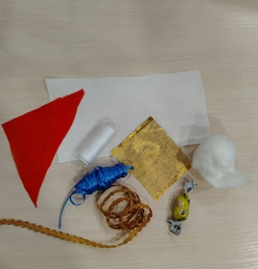  4. Вата или синтепон  5. Нитки  6. Ножницы |  |  | Сложить ткань по длине, в три слоя.  С одной стороны аккуратно присобрать и перевязать. | 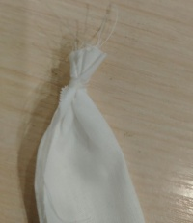  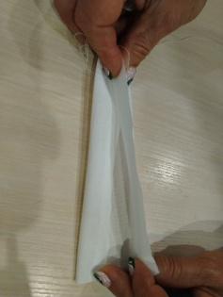
 |  |  | 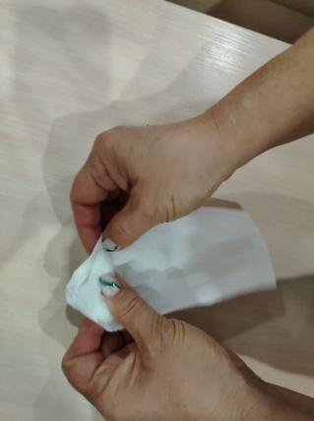  Перевязанный край выворачиваем на лицевую сторону. Скатываем шарик из ваты, формируем под узелком головку и завязываем. | 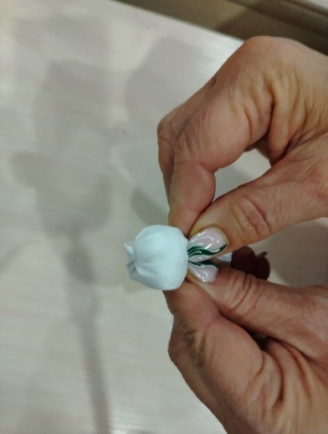
 |  |  | Расправляем ткань двумя полосками, согнутыми внутрь. | 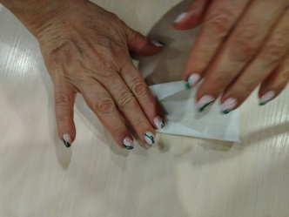  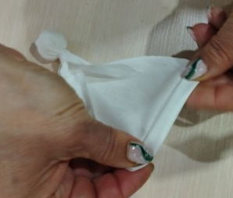
 |  |  | Свободный край подогнуть два раза. | 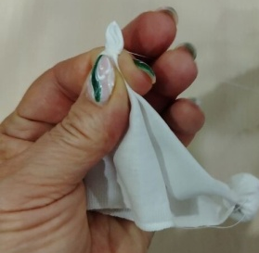
 |  |  | Затем формируем ручки, по краям подогнуть ткань, сложить уголочком и перевязать— получаются ручки. | 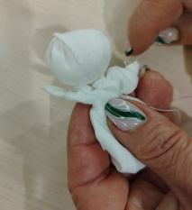  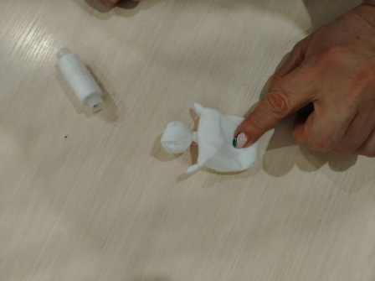
 |  |  | Складываем их к голове, перевязываем на талии и по плечам крест-накрест.

